Mon école à la maison : propositions d’activités
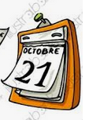 | Sur le calendrier, je dis ou demande le jour de la semaine  Je dis ou lis le prénom de chaque enfant de ma classe à l’aide du trombinoscope fourni par la maîtresse.  J’écoute le message de mon maître/ de ma maîtresse qui me donne les défis de la semaine.
 | J’écoute de la musique, je chante, je récite des comptines…
 | J’écris des lettres, je dessine.
 | J’apprends le nom des lettres, le son des lettres.
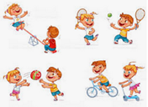 | Je fais du sport.
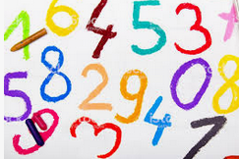 | Je joue avec les nombres, les formes, les tailles….
 | Je regarde des livres, j’écoute des histoires.
 | Je déjeune
 | Repos ou sieste pour les plus petits
 | Je dessine, je colorie, je colle, je découpe…
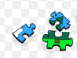 | Je fais des jeux de constructions, j’observe la nature, je cuisine…
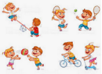 | Je fais du sport.
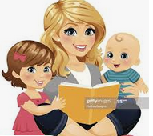 | Je regarde des livres, j’écoute des histoires.

